江西省宜春三中2016-2017学年度高三下学期期中考试理科综合试卷
本试卷分第Ⅰ卷（选择题）和第Ⅱ卷（非选择题）两部分，共300分，考试时间150分钟
第Ⅰ卷（选择题 共126分）
可能用到的相对原子质量H=1 C=12 N=14 O =16 Na=23 S=32 Cu=64 Ba=13
一、选择题：(本题共13小题，每小题6分，共78分。在每小题给出的四个选项中，只有一项是符合题目要求的)
1.某高级中学迁入新建校园14年，校园中鸟纲鹎科动物白头鹎在14年间的种群增长速率如下表所示。据表分析可知
年份 | 第2年 | 第4年 | 第6年 | 第8年 | 第10年 | 第12年 | 第14年
增长速率 | 0.66 | 1.52 | 2.83 | 3.69 | 2.91 | 1.20 | 0.03
A．这14年中白头鹎种群的数量呈“J”型增长
B．第12年时白头鹎种群的年龄组成为衰退型
C．研究时用样方法调查白头鹎的种群密度并经计算得出上表中的数据
D．白头鹎在该中学的环境容纳量约为第8年时白头鹎种群数量的两倍
2.下图为细胞膜结构图，其中a和b分别代表不同分子或离子进出细胞的方式。据图分析下列叙述正确的是（ ）
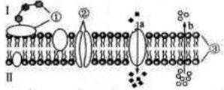
A. 不同膜结构③的排列方式不同
B. 神经细胞受到刺激产生兴奋是Na离子通过②进入细胞，此过程不消耗ATP
C. b可表示组织细胞从组织液中吸收氧气
D. 将③分子制成微球体用来包裹大分子药物，送入到相应的细胞中，该过程体现了细胞膜的功能特点
3.右图表示叶绿体中色素吸收光能的情况。根据此图并结合所学知识分析，以下说法中正确的是（ ）
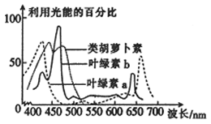
①在晚间用大约550 nm波长的绿光照射行道树，目的是通过植物光合作用以增加夜间空气中的氧气浓度
②据图可知，用白光中450 nm左右波长的光比白光更有利于提高光合作用强度 ③在经过纸层析法分离出来的色素带上，胡萝卜素的印记在最上面④土壤中缺乏镁时，420～470 nm波长的光的利用量显著减少
⑤由550 nm波长的光转为670 nm波长的光后，叶绿体中C₃的量减少
A．②④⑤ B．③④⑤ C．②③④ D．①②⑤
4.细胞自噬是继细胞凋亡后，当前生命科学最热的研究领域。细胞自噬是将细胞内受损、变性、衰老的蛋白质或细胞器运输到溶酶体内并降解的过程（如右图），下列相关说法不正确的是( )
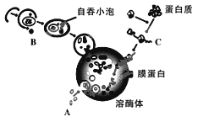
A. 细胞自噬和细胞凋亡对于细胞具有相同意义
B．细胞自噬过程可体现溶酶体的消化营养功能
C．细胞自噬被维持在一定水平，能确保细胞内的稳态

D．细胞自噬可发生在细胞生长、分化、衰老、凋亡的全过程
5.右图为某二倍体动物精巢内的细胞，字母表示染色体上所携带的基因，下列推断错误的是
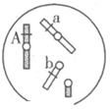
A．若该细胞为精原细胞，则该生物性别决定方式为XY型
B．若该细胞为精原细胞，则精巢内精细胞的基因型有2种
C．若该细胞为精细胞，则与该细胞同时产生的配子都不正常
D．若该细胞为精细胞，则该生物正常体细胞染色体数目最多时为12条
6.下图是表示有关生长素的一项实验。经过一段时间后，图中甲、乙、丙、丁四个切去尖端的胚芽鞘中弯曲程度最大的是
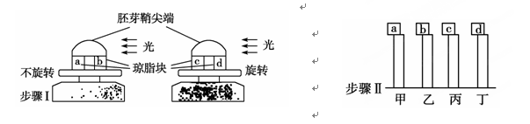
A．甲 B．乙 C．丙 D．丁
7.下列有关化学用语的表示正确的是
A．医用“钡餐”的化学式：BaCO₃
B．C1－的结构示意图：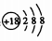
C．NaHCO₃在水中的电离方程式：NaHCO₃=Na⁺+H⁺+CO₃²⁻
D．N₂的电子式：
8.下列热化学方程式书写正确的
A．甲烷的燃烧热为-890 kJ/mol，则甲烷燃烧的热化学方程式可表示为：CH₄(g)+2O₂(g)=CO₂(g)+ 2H₂O(g) △H=-890 kJ/mol
B.在一定条件下将1 molSO₂和0.5molO₂置于密闭容器中充分反应，放出热量79.2kJ,则反应的热化学方程式为：2SO₂(g)＋O₂(g) 2SO₃(g) △H=－158.4kJ·mol^{－1}
C．NaOH(s)＋1/2H₂SO₄(浓)=1/2Na₂SO₄(aq)＋H₂O(l) △H=－57.3kJ·mol^{－1}
D．2.00gC₂H₂气体完全燃烧生成液态水和二氧化碳气体放出99.6kJ的热量，该反应的热化学方程式为：2C₂H₂(g)＋5O₂(g)=4CO₂(g)＋2H₂O(l) △H=－2589.6kJ·mol^{－1}
9.次磷酸(H₃PO₂)是一种精细磷化工产品，属于一元弱酸，具有较强的还原性。下列有关说法正确的是
A．用惰性电极电解NaH₂PO₂溶液，其阳极反应式为：2H₂O-4e⁻ =O₂↑+4H⁺
B．H₃PO₂与过量NaOH溶液反应的离子方程式为：H₃PO₂+3OH⁻=PO₂³⁻+3H₂O
C．将H₃PO₂溶液加入到酸性重铬酸钾溶液中，H₃PO₂的还原产物可能为H₃PO₄
D．H₃PO₂溶于水的电离方程式为H₃PO₂H⁺+ H₂PO₂⁻
10.将足量的X气体通入Y溶液中，实验结果与预测的现象一致的组合是
 | X气体 | Y溶液 | 预测的现象 | 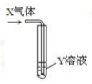
① | CO₂ | 饱和CaCl₂溶液 | 白色沉淀析出
② | SO₂ | Ba(NO₃)₂溶液 | 白色沉淀析出
③ | NH₃ | AgNO₃溶液 | 白色沉淀析出
④ | NO₂ | Na₂S溶液 | 白色沉淀析出
A．只有①②③ B．只有①② C．只有② D．②④
11.工业上可由乙苯生产苯乙烯：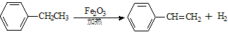，下列说法正确的是
A．可用酸性高锰酸钾溶液鉴别乙苯和苯乙烯
B．苯乙烯能使溴水褪色，原因是两者发生了氧化反应
C．该反应的反应类型为消去反应
D．乙苯和苯乙烯分子内共平面的碳原子数最多均为7
12.W、X、Y、Z均是短周期元素，X、Y、Z处于同一周期，W、X、Z的简单离子具有相同的电子层结构， W的最高氧化物的水化物可与其最简单的气态氢化物反应生成易溶于水的盐，X的氧化物具有两性，Y的最高正价与最低负价的代数和为O，下列说法正确的是（ ）
A．离子半径：W> Z > X B．单质熔点：W>Z
C．最高正价：W> X >Y >Z D．原子序数：Z>W>X>Y
13.电－Fenton法是用于水体中有机污染物降解的高级氧化技术，其反应原理如图所示。其中电解产生的H₂O₂与Fe²⁺发生Fenton反应：H₂O₂+Fe²⁺=Fe³⁺+ OH－＋·OH，生成的羟基自由基 (·OH)能氧化降解有机污染物。下列说法中正确的是
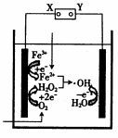
A．电源的X极为正极，Y极为负极
B．阴极的电极反应式为Fe²⁺－e－=Fe³⁺
C．阳极的电极反应式为H₂O－e－=H⁺+·OH
D．每消耗1 mol O₂，整个电解池中理论上可产生2mol·OH
二、选择题：本题共8小题，每小题6分。在每小题给出的四个选项中，第14～18题只有一项符合题目要求，第19～21题有多项符合题目要求。全部选对的得6分，选对但不全的得3分，有选错的得0分。
14.对于物体经历的一个过程，以下说法正确的是（ ）
A．物体的动能变化为零时，物体所受合外力一定为零
B．物体运动的位移为零时，摩擦力做功一定为零
C．物体运动中动能不变时，合外力总功一定为零
D．物体所受合外力为零时，物体的机械能变化一定为零
15.距地面高5m的水平直轨道上A、B两点相距2m，在B点用细线悬挂一小球，离地高度为h，如图．小车始终以4m/s的速度沿轨道匀速运动，经过A点时将随车携带的小球由轨道高度自由卸下，小车运动至B点时细线被轧断，最后两球同时落地．不计空气阻力，取重力加速度的大小g=10m/s²．可求得h等于（ ）中/华-资*源%库
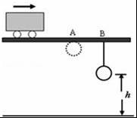
A．1.25m B．2.25m C．3.75m D．4.75m
16.如图所示，绳与杆均不计重力，承受力的最大值一定。A端用铰链固定，滑轮O在A点正上方（滑轮大小及摩擦均可忽略），B端挂一重物P，现施加拉力T将B缓慢上拉（绳和杆均未断），在杆达到竖直前 （ ）
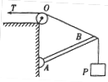
A．绳子越来越容易断 B．绳子越来越不容易断
C．杆越来越容易断 D．杆越来越不容易断
17.地面附近处的电场的电场线如图所示，其中一条方向竖直向下的电场线上有a、b两点，高度差为h．质量为m、电荷量为﹣q的检验电荷，从a点由静止开始沿电场线运动，到b点时速度为．下列说法中正确的是（ ）
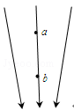
A. 质量为m、电荷量为+q的检验电荷，从a点由静止起沿电场线运动到b点时速度为2
B. 质量为m、电荷量为+2q的检验电荷，从a点由静止起沿电场线运动到b点时速度为
C. 质量为m、电荷量为﹣2q的检验电荷，从a点由静止起沿电场线运动到b点时速度仍为
D. 质量为m、电荷量为﹣2q的检验电荷，在a点由静止开始释放，点电荷将沿电场线在a、b两点间来回运动
18.图甲为远距离输电示意图，升压变压器原副线圈匝数比1：100，降压变压器原副线圈匝数比为100：1，远距离输电线的总电阻为100。若升压变压器的输入电压如图乙所示，输入功率为750kw。下列说法中正确的有（ ）
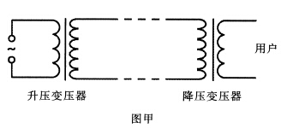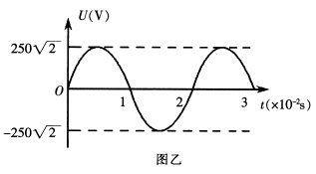
- 客户端交流电的频率为100Hz
- 客户端电压为250V
- 输电线中的电流为30A
- 输电线路损耗功率为180Kw
19.如图所示，A为地球赤道上随地球自转的物体，B为绕地球做椭圆轨道运行的卫星，C为绕地球做圆周运动的卫星，P为B、C两卫星轨道的交点．已知A、B、C绕地心运动的周期都相同，则：
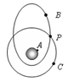
A．相对于地心，卫星C的运行速度大于物体A的速度
B．相对于地心，卫星C的运行角速度等于物体A的角速度
C．卫星B在P点的加速度大小等于卫星C在该点加速度大小
D．卫星B在P点通过加速进入卫星C所在轨道运行
20.（多选）如图所示，接有灯泡L(阻值为R)的平行金属导轨(间距为l，电阻忽略不计)水平放置在磁感应强度为B的匀强磁场中。在外力F的作用下，一电阻可忽略的导体杆与两导轨良好接触并在P、Q两位置间做往复运动。从杆通过O位置，并沿OP方向运动时开始计时，其运动的速度-时间关系为Error: Reference source not found，则下列说法中正确的是
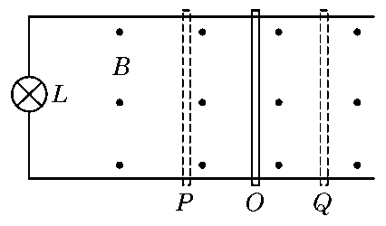
A.杆中电流与时间的关系为Error: Reference source not found
B.杆所受安培力与时间的关系为Error: Reference source not found
C.杆克服安培力做功的功率与时间的关系为Error: Reference source not found
D.杆运动一个周期，回路中产生的焦耳热为Error: Reference source not found
21.如图所示，在xOy平面内存在着磁感应强度大小为B的匀强磁场，第一、二、四象限内的磁场方向垂直纸面向里，第三象限内的磁场方向垂直纸面向外．P（﹣L，0）、Q（0，﹣L）为坐标轴上的两个点．现有一电子从P点沿PQ方向射出，不计电子的重力，则（ ）Ziyuanku.com
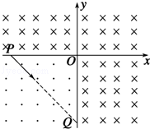
 | A． | 若电子从P点出发恰好经原点O第一次射出磁场分界线，则电子运动的路程一定为
 | B． | 若电子从P点出发经原点O到达Q点，则电子运动的路程一定为πL
 | C． | 若电子从P点出发经原点O到达Q点，则电子运动的路程可能为2πL
 | D． | 若电子从P点出发经原点O到达Q点，则nπL（n为任意正整数）都有可能是电子运动的路程
第Ⅱ卷（非选择题 共174分）
三、非选择题：包括必考题和选考题两部分。第22题～第32题为必考题，每个试题考生都必须作答。第33题～第40题为选考题，考生根据要求作答。
（一）必考题（共129分）
22. 某实验小组的同学在用打点计时器探究小车的加速度a与小车的质量M之间的关系实验中，不改变拉力F_{T}（即小车悬挂线所吊砂桶与砂的重力mg一定），只改变小车的质量M，某次实验得到了一条纸带，如图所示，打点计时器接的是50Hz的低压交流电源，图中各点为计数点，两个计数点间还有4个点标出的计数点，测量长度的单位为cm．
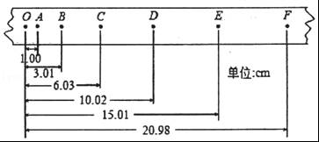
（1）请由纸带上测量记录的数据，求出C点的瞬时速度v_{c}= m/s，加速度a= m/s²（结果保留保留两位有效数字）．
（2）该实验正式开始前，要先 ，且只有当小车质量M与小车悬挂线通过定滑轮所吊砂桶及砂的总质量m大小满足 时，方可认为细线对小车的拉力F_{T}的大小等于悬挂线所吊砂桶与砂的重力mg．
23.在测量电源的电动势和内阻的实验中，由于所用的电压表（视为理想电压表）的量程较小，某同学设计了如图所示的实物电路．WWW.ziyuanku.com
①实验时，应先将电阻箱的电阻调到 ．（选填“最大值”、“最小值”或“任意值”）
②改变电阻箱的阻值R，分别测出阻值R₀=10Ω的定值电阻两端的电压U，下列两组R的取值方案中，比较合理的方案是 ．（选填l或2）
方案编号 | 电阻箱的阻值R/Ω
1 | 400.0 | 350.0 | 300.0 | 250.0 | 200.0
2 | 80.0 | 70.0 | 60.0 | 50.0 | 40.0
③根据实验数据描点，绘出的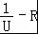图象是一条直线．若直线的斜率为k，在坐标轴上的截距为b，则该电源的电动势E= ，内阻r= （用k、b和R₀表示）．
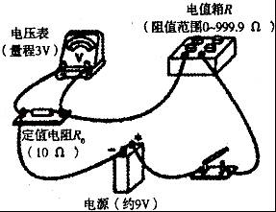
24. 质量m=0.1g的小物块，带有5×10^{﹣4}C的电荷，放在图示倾角为30°的光滑绝缘固定斜面顶端，整个斜面置于B=0.5T的匀强磁场中，磁场方向垂直纸面向里．物块由静止开始下滑，到某一位置离开斜面（设斜面足够长，g取10m/s²）．求：
（1）物块带何种电荷？
（2）物块离开斜面时的速度是多大？
（3）物块在斜面上滑行的距离是多大？
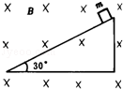
Ziyuanku.com

25.如图所示，物块C质量m_{c}=4kg，上表面光滑，左边有一立柱，放在光滑水平地面上．一轻弹簧左端与立柱连接，右端与物块B连接，m_{B}=2kg．长为L=3.6m的轻绳上端系于O点，下端系一物块A，m_{A}=3kg．拉紧轻绳使绳与竖直方向成60°角，将物块A从静止开始释放，达到最低点时炸裂成质量m₁=2kg、m₂=1kg的两个物块1和2，物块1水平向左运动与B粘合在一起，物块2仍系在绳上具有水平向右的速度，刚好回到释放的初始点．A、B都可以看成质点．取g=10m/s²．求：
（1）设物块A在最低点时的速度v₀和轻绳中的拉力F大小．
（2）物块A炸裂时增加的机械能△E．
（3）在以后的过程中，弹簧最大的弹性势能E_{pm}．
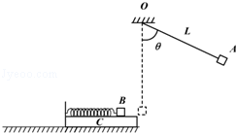

26.（14分）电子工业中，常用氯化铁溶液作为印刷电路铜板蚀刻液。请按要求回答下列问题：
（1）若向氯化铁溶液中加入一定量的澄清石灰水，调节溶液pH，可得红褐色沉淀,该反应的离子方程式为： ，该过程中调节溶液的pH为5，则c(Fe^{３＋})为： mol·L^{－1}。（己知：Ksp[Fe(OH)₃]= 4.0×10⁻³⁸）
（2）某探究小组设计如下线路处理废液和资源回收：
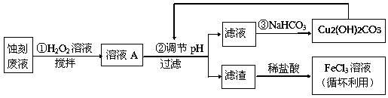
①用足量FeCl₃溶液蚀刻铜板后的废液中含有的金属阳离子有： 。
② FeCl₃蚀刻液中通常加入一定量的盐酸，其中加入盐酸的目的是： 。
③ 步骤①中加入H₂O₂溶液的目的是： 。
④ 已知：生成氢氧化物沉淀的pH
 | Cu(OH)₂ | Fe(OH)₂ | Fe(OH)₃
开始沉淀时 | 4.7 | 7.0 | 1.9
沉淀完全时 | 6.7 | 9.0 | 3.2
根据表中数据推测调节pH的范围是： 。
⑤ 写出步骤②中生成CO₂的离子方程式： （已知Cu₂(OH)₂CO₃难溶于水）
27.（15分）硫酸的工业制备是一个重要的化工生产过程，但在生产过程中会产生大量污染，需要在生产工艺中考虑到绿色工艺。以硫酸工业产生的二氧化硫尾气、氨水、石灰石、焦炭、碳酸氢铵为原料可以合成硫化钙、硫酸铵、亚硫酸铵等物质。合成路线如下：
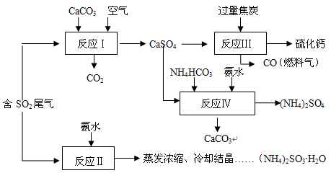
（1）写出反应Ⅰ的化学方程式 。
（2）反应Ⅲ中每生成1mol硫化钙理论上转移电子数 ；为充分利用副产品CO，有人提出以熔融的K₂CO₃为电解质，设计燃料电池，请写出此电池的负极反应 。
（3）为检验反应Ⅱ得到的产品是否因部分被氧化而变质，需选择的化学试剂有 。
（4）根据合成流程，可以循环利用的是 。
（5）(NH₄)₂SO₃ 溶液可用于电厂产生的烟道气的脱氮，将氮氧化物转化为氮气，同时生成一种氮肥，形成共生系统。写出二氧化氮与亚硫酸铵反应的离子方程式 。
28.（14分）单晶硅是信息产业中重要的基础材料。工业上可用焦炭与二氧化硅的混合物在高温下与氯气反应生成SiCl₄和CO，SiCl₄经提纯后用氢气还原得高纯硅。以下是实验室制备SiCl₄的装置示意图。（本题共12分）
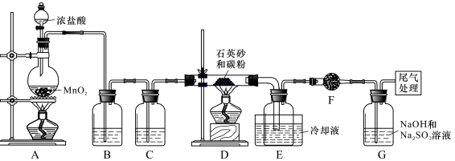
实验过程中，石英砂中的铁、铝等杂质也能转化为相应氯化物，SiCl₄、AlCl₃、FeCl₃遇水均易水解，有关物质的物理常数见右表：WWW.ziyuanku.com
物质 | SiCl₄ | AlCl₃ | FeCl₃
沸点/℃ | 57.7 | － | 315
熔点/℃ | -70.0 | － | －
华温度/℃ | － | 180 | 300
请回答下列问题：
（1）装置B中的试剂是_______，装置D的硬质玻璃管中发生反应的化学方程式是_______________。
（2）D、E间导管短且粗的原因是________________________。
（3）G中吸收尾气一段时间后，吸收液中肯定存在OH⁻、Cl⁻和SO₄²⁻。请设计实验，探究该吸收液中可能存在的其他酸根离子（忽略空气中CO₂的影响）。
【提出假设】假设1：只有SO₃²⁻；假设2：既无SO₃²⁻也无ClO⁻；假设3：_______。
【设计方案，进行实验】可供选择的实验试剂有：3mol/L H₂SO₄、1mol/L NaOH、0.01 mol/L KMnO₄、溴水、淀粉-KI、品红等溶液。
取少量吸收液于试管中，滴加3mol/L H₂SO₄至溶液呈酸性，然后将所得溶液分置于a、b、c三支试管中，分别进行下列实验。请完成下表：
序号 | 操 作 | 可能出现的现象 | 结论
① | 向a试管中滴加几滴 溶液 | 若溶液褪色 | 则假设1成立
① | 向a试管中滴加几滴 溶液 | 若溶液不褪色 | 则假设2或3成立
② | 向b试管中滴加几滴 溶液 | 若溶液褪色 | 则假设1或3成立
② | 向b试管中滴加几滴 溶液 | 若溶液不褪色 | 假设2成立
③ | 向c试管中滴加几滴 溶液 |  | 假设3成立
29.（11分）为研究不同光照强度下水稻的光合作用，某实验室人员将水稻幼苗固定于无底反应瓶中进行实验，实验装置如下图一所示。

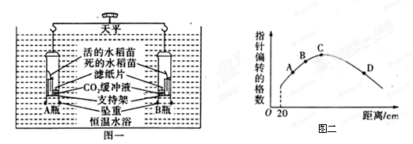

实验原理：该装置中水稻苗光合作用产生的气体，可使浮力增大，使天平指针发生偏转。
实验步骤：①调节天平平衡；②用100W的灯泡作为光源，先将灯泡置于距装置20厘米处，15分钟后观察并记录指针偏转方向和格数，③加大灯泡与装置间距离，过15分钟再观察记录；④连续重复步骤③。实验结果如上图二所示，请回答下列问题：
请据实验结果分析回答：
（1）B点与A点比较，光合作用强度较大的是 点，指针偏转的方向是向 。
（2）C点表示的是 。
（3）CD段形成的原因是 ，与C点相比较，D点指针向 偏转。
（4）若此曲线与横轴相交于E点，则E点的含义是 。
30.（共8分）下图1为某一反射弧结构示意图，图2 为图1中D结构的放大图。据图回答下列问题。
（1）观察图1可以看出伸肌可以作为反射弧的 结构。
（2）图2中N的名称 ，XYZ合称为 。
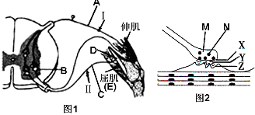
（3）某种毒素可以使肌肉不能收缩，但不知该毒素的具体作用部位，如果想探究该毒素的作用部位是B、D、E的哪一个（假设该毒素只能使上述的一个部位中毒失效），某科研小组设计了以下探究实验，请完善下列探究内容。
实验原理：（略）
实验材料：电刺激仪一台，电流表,用毒素制剂处理后的图1结构一个
实验步骤、实验现象、实验结论:
实验操作 | 观察部位 | 实验现象 | 实验结论
$来&源：ziyuanku.com分别用电刺激Ⅰ与Ⅱ | 与的电位变化，  的收缩情况 | ① | 则证明毒素的作用部分是B
分别用电刺激Ⅰ与E | 与的电位变化，  的收缩情况 | ② | 则证明毒素的作用部分是D
分别用电刺激Ⅰ与E | 与的电位变化，  的收缩情况 | ③ | 则证明毒素的作用部分是E
31.（10分）细胞有丝分裂后期，由于着丝点一分为二，染色体数目暂时加倍。着丝点一分为二的原因是纺锤丝牵引的结果还是受基因控制的生理活动？某同学对该问题进行了实验探究。
实验假设： 。
实验步骤：第一步：培养洋葱根尖。
第二步：取两个广口瓶分别编号为1号，2号，并装入清水，向1号瓶内加入2mL一定浓度的秋水仙素，向2号瓶中加入2mL清水。
第三步：将已长出根尖的两洋葱分别转移到1号，2号广口瓶中培养一段时间。
第四步：从1号，2号广口瓶中洋葱上分别切取根尖2mm—3mm长，并分别进行 等步骤制成临时装片。
第五步：分别在显微镜下观察装片，比较并记录 （时期）的染色体数目。
请你预测实验结果和结论：
① 。
② 。
32.（20分）控制豌豆高茎（D）和矮茎（d）的基因位于第4号染色体上，控制圆粒（R）和皱粒（r）的基因位于第7号染色体上。高茎豌豆的产量更高，皱粒豌豆的蔗糖含量高，味道更甜。现有高茎圆粒和矮茎皱粒两个纯合豌豆品种，欲通过传统的杂交育种方法，利用四年时间培育出高茎皱粒豌豆新品种。以下是某同学设计的简单的育种计划，请将该计划补充完整并进行相关的分析：
Ⅰ、育种计划
第一年：
①将上述两品种的豌豆种子分别种植在不同地块上，获得亲本植株。
②若以高茎豌豆为母本，则需在 以前对母本进行人工去雄和套袋操作；
③在适宜时期取矮茎皱粒豌豆的花粉对母本进行人工授粉；
④收获F₁种子。
第二年：
①种植F₁种子，获得F₁植株。任其自交，获得F₂种子；
②选出F₂种子中的 ，这样的种子约占F₂种子总数的 。
第三年：
①种植第二年选出的F₂种子，获得F₂植株；
②只保留F₂植株中的 。
③任其自交，产生F₃种子，将每株F₂产生的种子单独收获，获得多份F₃种子。
第四年：
①取适当份数的F₃种子分别种植在不同地块上，获得F₃植株；
②任其自交产生F₄种子，从不发生性状分离的地块上获得所需纯种；
Ⅱ、相关分析：
（1）杂交育种所依据的主要遗传学原理是基因重组，结果导致F₂中出现新的 。
（2）在此育种计划中，F₂种子将出现 种基因型，F₃种子将出现 种基因型。
33．[物理—选修3-4]（15分）
（1）下列说法正确的是（ ）(填正确答案标号。选对1个得3分，选对2个得4分，选对3个得6分。每选错1个扣3分，最低得分为0分)
A.如果质点所受的力与它偏离平衡位置的位移大小的平方根成正比，且总是指向平衡位置，质点的运动就是简谐运动
B.机械波的传播速度仅由介质决定，机械波的频率仅由波源决定
C.向人体内发射频率已知的超声波被血管中的血流反射后又被仪器接收，测出反射波的频率就能知道血流的速度，这种方法利用了多普勒效应
D.麦克斯韦关于电磁场的两个基本观点是：变化的磁场产生变化的电场；变化的电场产生变化的磁场
E.狭义相对论表明物体运动时的质量总是要大于其静止时的质量
（2）如图所示，平面镜M与竖直巨型光屏平行放置，其与光屏之间的距离为L，由小孔S处垂直光屏向平面镜中点O射入一束氦氖激光，现平面镜M以其中点O为轴逆时针匀速旋转，角速度为ω．求：
（1）平面镜转过15°时，光屏上形成的光点P至S的距离；
（2）平面镜转动时间t（t＜）时，激光束在光屏上形成的光点移动的速度．
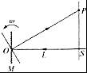

34．【化学——选修5:有机化学基础】(15分)
阿司匹林口服时，具有解热镇痛作用，是一种常用的治疗感冒的药物，也可用于抗风湿，促进痛风患者尿酸的排泄．近年来还发现阿司匹林能抑制血小板凝聚，可防止血栓的生成；它的有效成分是乙酰水杨酸（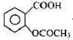）．
实验室以水杨酸（邻羟基苯甲酸）与醋酸酐为主要原料合成乙酰水杨酸．
【反应原理及部分装置】

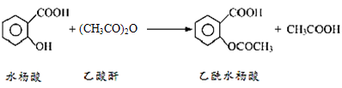
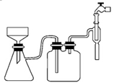
【实验流程】
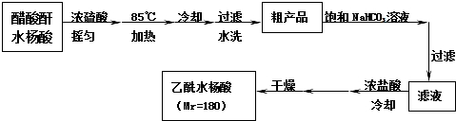
已知：①醋酸酐遇水分解生成醋酸．
②水杨酸和乙酰水杨酸均微溶于水，但其钠盐易溶于水，副产物为高分子化合物，难溶于水．
回答下列问题：
（1）合成过程中要控制温度在85℃～90℃，最合适的加热方法 ．
（2）用图装置过滤比普通漏斗过滤的优点是 ．
（3）粗产品提纯：
①分批用少量饱和NaHCO₃溶液溶解粗产品，目的是 ；判断该过程结束的现象是 ．
②加浓盐酸、冷却后的操作是 、 、干燥、称重、计算产率．
③纯度检验：取少许产品加入盛有2mL水的试管中，加入1～2滴FeCl₃溶液，溶液呈浅紫色，可能的原因是 ．
（4）阿司匹林药片中乙酰水杨酸含量的测定步骤（假定只含乙酰水杨酸和辅料，辅料不参与反应）：
Ⅰ．称取阿司匹林样品m g；
Ⅱ．将样品研碎，溶于V₁ mL a mol/LNaOH（过量）并加热，除去辅料等不溶物，将所得溶液移入锥形瓶；
Ⅲ．向锥形瓶中滴加几滴甲基橙，用浓度为b mol/L的标准盐酸滴定剩余的NaOH，消耗盐酸的体积为V₂mL．
已知 乙酰水杨酸与过量NaOH溶液加热发生反应的化学方程式：
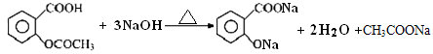
则阿司匹林药片中乙酰水杨酸质量分数的表达式为： ．
35. (15分)【生物--选修1：生物技术实践】
蓝莓中富含的花青素能有效地改善视力，下图为科学家利用植物组织培养的方法，大量培养蓝莓具体流程的文字图解．请回答下列问题：
蓝莓组织愈伤组织长出丛芽生根移栽成活
（1）用于离体培养的蓝莓组织叫做，该技术的原理是 ．
（2）配制MS培养基时，应加入一定量的琼脂、蔗糖、无机盐、维生素、有机物等营养物质，蔗糖除作为碳源外，还具有 的功能．常用的培养基有脱分化培养基、生根培养基和生芽培养基，这三种培养基的主要差异是 ．
（3）图中蓝莓组织要经过消毒处理后才能进行培养．其①过程中，细胞的分化程度会 （选填“升高”、“降低”或“不变”）．
（4）愈伤组织经过②③过程重新分化成根或丛芽的过程叫 ．
（5）蓝莓花青素在60°C以下的热稳定性较好，将含花青素的粗品经真空干燥（可使水的沸点降低40°C）制成成品．采用该方法的主要原因是 ．

生物参考答案
1-6：DBBAB A
29.（1）A 右
（2）光合作用与呼吸作用强度相等
（3）呼吸作用强度大于光合作用 左
（4）光合作用所产生的氧气被呼吸作用消耗到实验开始的浓度$来&源：ziyuanku.com
30. （1）感受器、效应器 （不完整不给分）
（2）突触小泡 突触
（3）①刺激Ⅰ时，A有电位变化，C无电位变化，E(屈肌)不收缩，刺激Ⅱ 时，C有电位变化， E(屈肌)能收缩（刺激与变化每完整一个给1分，以下2题相同）
②刺激Ⅰ时，A与C均有电位变化，E(屈肌)不收缩，刺激E(屈肌)时，E(屈肌)能收缩
③刺激Ⅰ时，A与C均有电位变化，E(屈肌)不收缩，刺激E(屈肌)时，E(屈肌)不收缩
31. 实验假设：染色体着丝点一分为二是受基因控制的生理活动
第四步：解离、漂洗、染色和制片 第五步：细胞分裂后期
实验结果和结论：
①1号、2号瓶中洋葱根尖细胞有丝分裂后期染色体数目相等，说明着丝点一分为二是受基因控制的生理活动
②1号瓶中洋葱根尖细胞有丝分裂后期染色体数目是2号瓶的一半，说明着丝点一分为二是纺锤丝牵拉作用引起的
32. Ⅰ、
第一年：②自花传粉（或花蕊成熟，因豌豆为闭花受粉，写“开花前”不得分）
第二年：②皱粒（种子） 1/4
第三年：②高茎（植株）
Ⅱ、
（1）性状组合（或表现型，写“性状”不得分）
（2）9 3
35. （1）外植体（植物）细胞全能性
（2）提供能量和维持渗透压 生长素和细胞分裂素的用量及比例不同
（3）降低
（4）再分化
（5）避免（干燥时温度过高导致）花青素分解

化学参考答案
1-7：DDDCC AC
26. （1） Fe^{３＋}+3OH－＝Fe(OH)₃↓（2分）, 4.0×10⁻¹¹（2分）
（2） ① Fe^{３＋}、Fe^{２＋}和Cu^{２＋}（2分，注：答对1个或2个给1分，答对3个给2分，但只要出现错误的离子符号，则该空为0分）② 抑制氯化铁水解 （2分）
③ 将Fe^{２＋}氧化成Fe^{３＋}，以便后续转化为Fe(OH)₃沉淀除去（2分）
④ 3.2≤pH＜4.7（2分，注：答到3.2＜pH＜4.7给1分）⑤ 4H＋+Cu₂(OH)₂CO₃＝3H₂O +2Cu^{２＋}+ CO₂↑
或4Fe^{３＋}+3Cu₂(OH)₂CO₃+3H₂O=4Fe(OH)₃+6 Cu^{２＋}+3CO₂↑（2分）（注：有关化学方程式或离子方程式的书写不配平不给分，漏写“↑”或“↓”等符号扣1分）
27. （1）2CaCO₃+O₂+2SO₂=2CaSO₄+2CO₂
（2）8N_{A} CO+CO₃²⁻-2e⁻=2CO₂
（3）稀盐酸 BaCl₂溶液
（4）CaCO₃
（5）2NO₂+4SO₃²⁻=N₂+4SO₄²⁻
28. （1）饱和食盐水（2分）SiO₂+2C+2Cl₂SiCl₄+2CO（2分）
（2）防止生成物中昀AlCl₃、FeCl₃等杂质凝结成固体堵塞导管（2分）
（3）【提出假设】假设3：只有ClO⁻（2分）
【设计方案，进行实验】①溴水（或0.01 mol/L KMnO₄溶液）（1分）
②品红溶液（1分） ③淀粉-KI溶液（1分） 若溶液变为蓝色（1分）
34. （1）水浴加热；
（2）过滤速度快、得到的产品较干燥；
（3）①使乙酰水杨酸转化为易溶于水的乙酰水杨酸钠，便于与杂质分离；没有气体（CO₂）产生；
②过滤；洗涤；
③产品中仍然可能含有水杨酸；
（4）0.180 (aV ₁ -bV ₂ ) /3m

物理参考答案
14.C 15.A 16.B 17.D 18.C 19.ABC 20.ACD 21.AC
22. （1）0.35，0.97；（2）要平衡摩擦阻力f；M＞＞m
23.①最大值；②2；③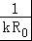，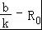．
24. 解：（1）由题意可知：小滑块受到的安培力垂直斜面向上．根据左手定则可得：小滑块带负电．
（2）当物体离开斜面时，弹力为零，因此有：qvB=mgcos30°，
得：v=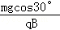=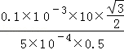=2m/s．
（3）由于斜面光滑，物体在离开斜面之前一直做匀加速直线运动，由牛顿第二定律得：
mgsin30°=ma，
由匀变速直线运的速度位移公式得：v²=2ax，
解得：x=1.2m．
25. 解：（1）物块A炸裂前的速度为v₀，由动能定理有
m_{A}gL（1﹣cos60°）=m_{A}v₀² ①
解得 v₀=6m/s
在最低点，根据牛顿第二定律有
F﹣m_{A}g=m_{A} ②
由①②式解得 F=m_{A}g+2m_{A}g （1﹣cos60°）=60N
（2）设物块1的初速度为v₁，物块2的初速度为v₂，则v₂=v₀
由动量守恒定律得m_{A}v₀=m₁v₁﹣m₂v₂
解得v₁=12m/s
△E=m₁v₁²+m₂v₂²﹣m_{A}v₀²
解得△E=108 J
（3）设物块1 与B粘合在一起的共同速度为v_{B}，由动量守恒
m₁v₁=（m₁+m_{B}）v_{B}
所以v_{B}=6 m/s
在以后的过程中，当物块C和1、B的速度相等时，弹簧的弹性势能最大，设共同速度为v_{m}，由动量守恒
（m₁+m_{B}）v_{B}=（m₁+m_{B}+m_{C}）v_{m}
有v_{m}=3 m/s
由能量守恒得
E_{pm}=（m₁+m₂）v_{B}²﹣（m₁+m_{B}+m_{C}） v_{m}²
得E_{pm}=36 J
33.（1）BCE
（2）解：（1）平面镜转过15°，则反射光线转过30°，由几何关系，可知：
=Ltan30°=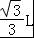
（2）平面镜转动时间为t，则反射光线转过的角度为：θ=2ωt；
光点P离O点的距离为：S_{OP}=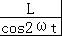
光点P绕点O旋转的线速度为：v₁=2ωS_{op}=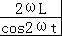；
由速度的合成与分解的知识可知，P点在光屏上移动的速度为：v₂=